LE TRANSPORT SOUS TEMPERATURE DIRIGEE
A partir du diaporama, complétez votre fiche de cours
DEFINITION
C’est un transport qui nécessite

QUELLES TEMPERATURES ?
Ces produits doivent constamment être maintenus en :
- Froid négatif :
- Froid positif :
- Température positive :

QUELLES MARCHANDISES ?

QUEL INTERET OU ENJEUX ?
Il s’agit de respecter la chaîne du froid pour assurer :
- La
- L’
- La
des produits transportés

QUEL MATERIEL ?
On utilise :
- Des
- Des
- Des

QUELS MODES DE TRANSPORT ?
Tous les modes de transport sont concernés :
- Le transport
- Le transport
- Le transport
- Le transport

QUELS EQUIPEMENTS POUR LES CARROSSERIES ?
Il s’agit de carrosseries :
- Isotherme : carrosserie munie de
- Réfrigérante : carrosserie
- Frigorifique : carrosserie

PRINCIPE ET DEFINITION DE LA REFRIGERATION
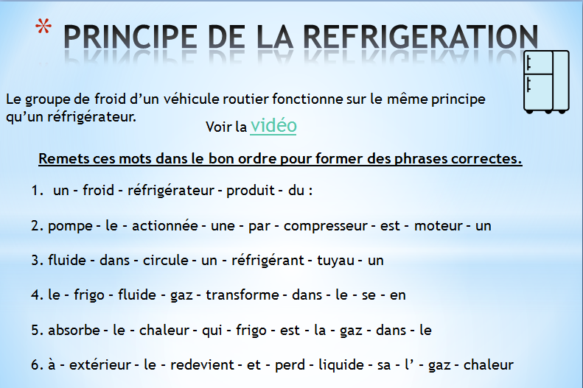
CIRCULATION ET TEMPERATURE DE L'AIR A L'INTERIEUR DU VEHICULE
L'air est soufflé à l'intérieur du véhicule, puis aspiré par l'extérieur. En se déplaçant, il se réchauffe au contact des produits.
Quand la température affichée est de 2°C, l’air est soufflé est à

TEMPERATURES DE TRANSPORT
La température de transport à respecter pour les produits suivants doit être de :
- Légumes, fruits :
- Viandes fraîches, volailles, poissons, charcuterie :
- Produits congelés, surgelés :

POUR ALLER PLUS LOIN
TEMPERATURE ET MICRO-ORGANISMES
Les bactéries pathogènes sont détruites à partir de
Seule la chaleur
Les microbes sont simplement

